50 Menschen, eine Frage: Was ist Berlin für dich?
Ordne die Aussagen den einzelnen Personen zu. Schreibe die Buchstaben unter die Fotos.
https://www.youtube.com/watch?v=K4-rNrlccsY

Berlin ist für mich…

- schlechte Laune mit einem gutem Herzen
- das perfekte Chaos
- eine Stadt mit offenen, netten Leute
- eine Stadt in der ich etwas erreichen kann
- meine Heimat
- eine Ansammlung von vielen kleinen Städten
- schön, weil ich mich nicht als Ausländer fühle
- Dürum, Köfte, Bulette
- eine Partyhochburg
- eine coole, perfekte Stadt

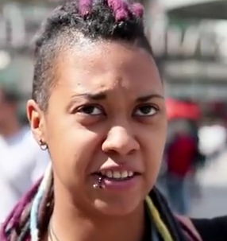 | 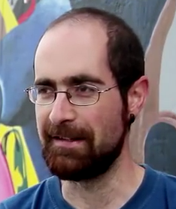 |  | 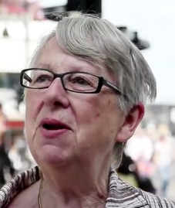
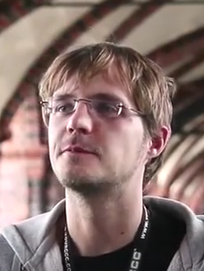 | 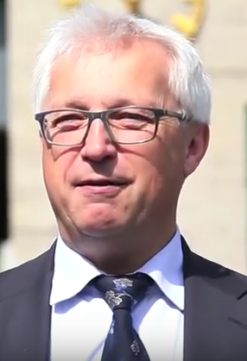 | 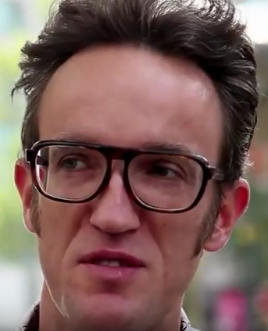 | 

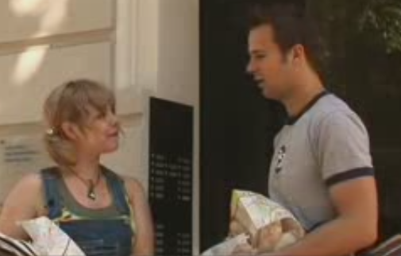
Neu in Berlin ...
Fragen zum Video
Beantworte die Fragen in ganzen Sätzen
https://www.youtube.com/watch?v=ntOV2PAeCSo

1. | Wie heißen die zwei Personen im Video?
2. | Was sucht Alexander in Berlin?
3. | Woher kommt Alexander?
4. | Wo wohnt Katja?
5. | Was studiert Katja?
6. | Was studiert Alexander?
7. | Wie alt ist Katja?
8. | Wie alt ist Alexander?
9. | Wie ist Katjas Telefonnummer?
10. | Wann sehen sich Katja und Alexander wieder?

